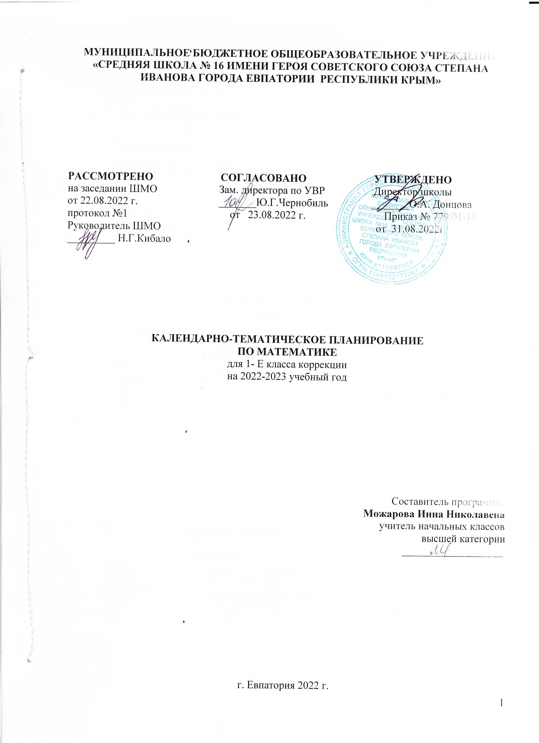

МУНИЦИПАЛЬНОЕ БЮДЖЕТНОЕ ОБЩЕОБРАЗОВАТЕЛЬНОЕ УЧРЕЖДЕНИЕ
«СРЕДНЯЯ ШКОЛА № 16 ИМЕНИ ГЕРОЯ СОВЕТСКОГО СОЮЗА СТЕПАНА ИВАНОВА ГОРОДА ЕВПАТОРИИ РЕСПУБЛИКИ КРЫМ»

РАССМОТРЕНО СОГЛАСОВАНО УТВЕРЖДЕНО
на заседании ШМО Зам. директора по УВР Директор школы
от 22.08.2022 г. _______Ю.Г.Чернобиль _______О.А. Донцова
протокол №1 от 23.08.2022 г. Приказ № 779/01-16
Руководитель ШМО от 31.08.2022г.
_________ Н.Г.Кибало

КАЛЕНДАРНО-ТЕМАТИЧЕСКОЕ ПЛАНИРОВАНИЕ
ПО МАТЕМАТИКЕ
для 1- Е класса коррекции
на 2022-2023 учебный год

Составитель программы:
Можарова Инна Николавена
учитель начальных классов
высшей категории
___________________

г. Евпатория 2022 г.

Тематическое планирование

№ п/п | Наименование разделов и тем | Кол-во часов | Контрольные работы
1. | Пространственные и временные представления | 21 | 0
2. | Нумерация чисел от 1 до 10. Число 0 | 48 | 0
3. | Числа от 1 до 10. Сложение и вычитание | 37 | 0
4. | Нумерация от 0 до 20 | 21 | 0
5. | Итоговое повторение | 5 | 0
 | Всего | 132 | 0

КАЛЕНДАРНО-ТЕМАТИЧЕСКОЕ ПЛАНИРОВАНИЕ ПО МАТЕМАТИКЕ
в 1-Е классе
№ |  | Дата |  | Тема урока
план | факт | план | факт
Пространственные и временные представления (21 ч.)
1 |  | 02.09 |  | Называние чисел в пределах 10. Счет предметов. Предмет.
2 |  | 05.09 |  | Фигуры. Счет предметов. Распознавание предметов по цвету. Сравнение совокупности предметов.
3 |  | 06.09 |  | Взаимное расположение предметов в пространстве (впереди, сзади, рядом, между).
4 |  | 07.09 |  | Взаимное расположение предметов в пространстве (под, на, над).
5 |  | 09.09 |  | Взаимное расположение предметов в пространстве (внизу, вверху). Распознавание предметов по их расположению (верхний, нижний). Направления движения: сверху вниз, снизу вверх.
6 |  | 12.09 |  | Взаимное расположение предметов в пространстве. Распознавание предметов по их расположению (между, посредине).
7 |  | 13.09 |  | Повторение изученного материала.
8 |  | 14.09 |  | Понятия «все», «каждый». Счет предметов
9 |  | 16.09 |  | Понятия «остальные», «кроме». Столбик.
10 |  | 19.09 |  | Взаимно однозначное соответствие (пара предметов).
11 |  | 20.09 |  | Сравнение групп предметов. Понятие «столько же». Обратный счет.
12 |  | 21.09 |  | Сравнение групп предметов. Понятия «больше», «меньше».
13 |  | 23.09 |  | Геометрические фигуры. Точка. Прямые и кривые линии.
14 |  | 26.09 |  | Различение предметов по величине. Квадрат
15 |  | 27.09 |  | Различение предметов по длине. Прямоугольник.
16 |  | 28.09 |  | Различение предметов по высоте. Треугольник
17 |  | 30.09 |  | Различение предметов по ширине. Четырехугольник.
18 |  | 03.10 |  | Различение предметов по толщине. Многоугольники
19 |  | 04.10 |  | Отношения «дальше», «ближе». Круг
20 |  | 05.10 |  | Отношения «тяжелее», «легче», «быстрее», «медленнее»
21 |  | 07.10 |  | Повторение пространственных понятий.
Нумерация чисел от 1 до 10. Число 0 (48 ч.)
22 |  | 10.10 |  | Число и цифра 1.Письмо цифры 1.
23 |  | 11.10 |  | Число и цифра 2. Письмо цифры 2. Образование числа 2.
24 |  | 12.10 |  | Сравнение чисел. Написание цифр 1 и 2. Знаки сравнения
25 |  | 14.10 |  | Число и цифра 3. Письмо цифры 3. Образование числа 3.
26 |  | 17.10 |  | Сравнение чисел в пределах 3
27 |  | 18.10 |  | Состав числа 3.
28 |  | 19.10 |  | Число и цифра 4. Письмо цифры 4. Образование числа 4.
29 |  | 21.10 |  | Сравнение чисел в пределах 4
30 |  | 24.10 |  | Состав числа 4.
31 |  | 25.10 |  | Число и цифра 5. Письмо цифры 5. Образование числа 5.
32 |  | 26.10 |  | Сравнение чисел в пределах 5
33 |  | 28.10 |  | Состав числа 5.
34 |  | 07.11 |  | Повторение пройденного материала
35 |  | 08.11 |  | Понятия о предыдущем и следующем числах. Сравнение чисел.
36 |  | 0911 |  | Порядковое значение чисел. Порядковый и количественный счет
37 |  | 11.11 |  | Ознакомление со знаком «+». Составление примеров на сложение
38 |  | 14.11 |  | Составление примеров на сложение. Упражнения на освоение состава чисел.
39 |  | 15.11 |  | Число и цифра 6. Письмо цифры 6. Образование числа 6.
40 |  | 16.11 |  | Сравнение чисел в пределах 6.
41 |  | 18.11 |  | Состав числа 6.
42 |  | 21.11 |  | Число и цифра 7. Письмо цифры 7. Образование числа 7. Счет в пределах 7.
43 |  | 22.11 |  | Сравнение чисел в пределах 7.
44 |  | 23.11 |  | Состав числа 7. Составление примеров на сложение в пределах 7
45 |  | 25.11 |  | Отрезок. Сравнение отрезков по длине. Счет в пределах 7. Состав чисел.
46 |  | 28.11 |  | Повторение пройденного материала
47 |  | 29.11 |  | Число и цифра 8. Письмо цифры 8. Образование числа 8. Счет в пределах 8.
48 |  | 30.11 |  | Сравнение чисел в пределах 8.
49 |  | 02.12 |  | Состав числа 8. Составление примеров на сложение в пределах 8
50 |  | 05.12 |  | Сантиметр. Измерение длины отрезков.
51 |  | 06.12 |  | Число и цифра 9. Письмо цифры 9. Образование числа 9. Счет в пределах 9.
52 |  | 07.12 |  | Сравнение чисел в пределах 9.
53 |  | 09.12 |  | Состав числа 9.
54 |  | 12.12 |  | Состав и сравнение чисел в пределах 9
55 |  | 13.12 |  | Составление примеров на сложение в пределах 9. Черчение отрезков заданной длины
56 |  | 14.12 |  | Число 10. Письмо числа 10. Образование числа 10. Счет в пределах 10.
57 |  | 16.12 |  | Сравнение чисел в пределах 10.
58 |  | 19.12 |  | Состав числа 10.
59 |  | 20.12 |  | Составление примеров на сложение в пределах 10
60 |  | 21.12 |  | Повторение пройденного материала
61 |  | 23.12 |  | Ознакомление со знаком «-». Составление примеров на вычитание
62 |  | 26.12 |  | Составление и решение примеров на вычитание в пределах 10
63 |  | 27.12 |  | Взаимосвязь между сложением и вычитанием.
64 |  | 28.12 |  | Число и цифра 0. Сравнение нуля с натуральными числами.  Сложение и вычитание 0.
65 |  | 30.12 |  | Повторение пройденного материала
66 |  | 09.01 |  | Задача. Решение задач на нахождение суммы.
67 |  | 10.01 |  | Решение задач на нахождение остатка.
68 |  | 11.01 |  | Решение задач на нахождение суммы (с понятием «всего»).
69 |  | 13.01 |  | Повторение пройденного материала
Числа от 1 до 10. Сложение и вычитание (37 ч.)
70 |  | 16.01 |  | Таблица сложения числа 1. Увеличение числа на 1
71 |  | 17.01 |  | Решение задач на увеличение на несколько единиц
72 |  | 18.01 |  | Таблица вычитания числа 1. Уменьшение числа на 1
73 |  | 20.01 |  | Решение задач на уменьшение на несколько единиц
74 |  | 23.01 |  | Таблица сложения числа 2. Увеличение числа на 2
75 |  | 24.01 |  | Таблица вычитания числа 2. Уменьшение числа на 2
76 |  | 25.01 |  | Решение задач на увеличение на несколько единиц
77 |  | 27.01 |  | Решение задач на уменьшение на несколько единиц
78 |  | 30.01 |  | Таблица сложения числа 3. Увеличение числа на 3
79 |  | 31.01 |  | Таблица вычитания числа 3. Уменьшение числа на 3
80 |  | 01.02 |  | Таблица сложения числа 4. Увеличение числа на
81 |  | 03.02 |  | 4Таблица вычитания числа 4. Уменьшение числа на 4
82 |  | 06.02 |  | Задачи на разностное сравнение.
83 |  | 07.02 |  | Таблица сложения числа 5. Увеличение числа на 5
84 |  | 08.02 |  | Таблица вычитания числа 5. Уменьшение числа на 5
85 |  | 10.02 |  | Сравнение и решения задач на нахождение суммы и разностное сравнение
86 |  | 13.02 |  | Таблица сложения числа 6. Увеличение числа на 6. Разностное сравнение чисел.
87 |  | 14.02 |  | Таблица вычитания числа 6. Уменьшение числа на 6. Разностное сравнение чисел.
88 |  | 15.02 |  | Сравнение и решение задач на увеличение на несколько единиц и на разностное сравнение
89 |  | 17.02 |  | Повторение таблиц сложения 1-6.
90 |  | 27.02 |  | Литр. Решение задач.
91 |  | 28.02 |  | Решение задач на нахождение неизвестного слагаемого. Повторение таблиц сложения и вычитания 1-6.
92 |  | 01.03 |  | Килограмм. Решение примеров и задач.
93 |  | 03.03 |  | Таблица сложения и вычитания чисел в пределах 10.
94 |  | 06.03 |  | Таблица сложения и вычитания чисел в пределах 10. Решение задач на нахождение неизвестного слагаемого
95 |  | 07.03 |  | Повторение пройденного материала
96 |  | 10.03 |  | Сложение трех слагаемых.
97 |  | 13.03 |  | Сложение трех слагаемых. Решение задач на нахождение неизвестного слагаемого
98 |  | 14.03 |  | Вычитание двух чисел.
99 |  | 15.03 |  | Килограмм. Решение примеров и задач.
100 |  | 17.03 |  | Сложение и вычитание по единице.
101 |  | 27.03 |  | Сложение и вычитание чисел 2, 3, 4 по единице.
102 |  | 28.03 |  | Сложение и вычитание чисел группами.
103 |  | 29.03 |  | Сложение и вычитание чисел группами. Решение задач на нахождение неизвестного уменьшаемого.
104 |  | 31.03 |  | Переместительное свойство сложения.
105 |  | 03.04 |  | Сравнение и решение задач на нахождение неизвестного уменьшаемого и разности
106 |  | 04.04 |  | Повторение пройденного материала
Нумерация от 0 до 20 (21ч.)
107 |  | 05.04 |  | Устная нумерация чисел 11-20. Десяток.
108 |  | 07.04 |  | Устная нумерация чисел 11-20. Образование чисел 11, 12. Решение задач на нахождение неизвестного вычитаемого
109 |  | 10.04 |  | Устная нумерация чисел 11-20. Образование чисел 13-15.
110 |  | 11.04 |  | Счет в пределах 18. Образование чисел 16-18.
111 |  | 12.04 |  | Устная нумерация чисел 11-20. Сравнение и решение задач на нахождение неизвестного вычитаемого и разности
112 |  | 14.04 |  | Счет в пределах 20. Образование чисел 19-20.
113 |  | 18.04 |  | Повторение пройденного материала
114 |  | 19.04 |  | Дециметр. Черчение отрезков.
115 |  | 24.04 |  | Дециметр. Измерение и черчение отрезков.
116 |  | 25.04 |  | Записывание цифрами чисел второго десятка.
117 |  | 26.04 |  | Письменная нумерация чисел второго десятка. Сравнение и решение задач на нахождение уменьшаемого и вычитаемого.
118 |  | 28.02 |  | Сравнение чисел в пределах 20. Черчение отрезков заданной длины
119 |  | 02.05 |  | Компоненты при сложении. Сложение вида 10 + 7.
120 |  | 03.05 |  | Устная нумерация чисел 11-20. Сравнение и решение задач на нахождение неизвестного вычитаемого и разности.
121 |  | 05.05 |  | Счет в пределах 20. Образование чисел 19-20.
122 |  | 10.05 |  | Повторение пройденного материала
123 |  | 12.05 |  | Записывание цифрами чисел второго десятка.
124 |  | 15.05 |  | Письменная нумерация чисел второго десятка. Сравнение и решение задач на нахождение уменьшаемого и вычитаемого.
125 |  | 16.05 |  | Решение примеров на прибавление 2 и 3 в пределах 20 без перехода через десяток.
126 |  | 17.05 |  | Решение примеров на вычитание 4 и 5 в пределах 20 без перехода через десяток.
127 |  | 19.05 |  | Повторение пройденного материала
Итоговое повторение (5 ч.)
128 |  | 22.05 |  | Решение примеров на прибавление 6 в пределах 20 без перехода через десяток.
129 |  | 23.05 |  | Повторение пройденного материала. Решение задач.
130 |  | 24.05 |  | Повторение пройденного материала. Состав чисел первого десятка.
131 |  | 26.05 |  | Повторение пройденного материала. Геометрический материал.
132 |  | 29.05 |  | Итоговый урок за год.

